


Ano LIII – Nº 374 – DEZEMBRO/2019

CAMPUS DE ACOPIARA

Editado pelo Gabinete da Diretora Geral


Rodovia CE 060, km 332 S/N – Vila Martins
CEP 63560-000 – Acopiara-CE
Fone: (85)3401.2217

S U M Á R I O

APRESENTAÇÃO ----------------------------------------------- | 004
ADMINISTRAÇÃO ---------------------------------------------- | 005
ATOS DA DIREÇÃO-GERAL -------------------------------- | 006
DIÁRIAS ----------------------------------------------------------- | 017

APRESENTAÇÃO

O Boletim de Serviço, previsto na Lei nº 4.965, de 05/05/1966, é instrumento utilizado para dar ao público conhecimento dos atos editados no âmbito do Instituto Federal do Ceará (IFCE), atendendo ao princípio da publicidade, prescrito no art. 37 da Constituição Federal.
Seu conteúdo está organizado em conformidade com os assuntos administrativos rotineiros da Instituição:
- Atos da Direção Geral do CEFETCE (até jan/2009) / Atos da Reitoria do IFCE (a partir de fev/2009);
- Resoluções do Conselho Diretor (até mar/2009) / Resoluções do Conselho Superior (a partir de abr/2009);
- Atos da Gerência de Recursos Humanos (até 2009) / Atos do Departamento de Administração de Pessoal (a partir de 2009) / Atos da
Diretoria de Gestão de Pessoas;
- Atos dos Diretores-Gerais dos campi (a partir de out/2009);
- Pagamento de diárias a servidores e suprimento de fundos.
- A publicação eletrônica, no sítio do IFCE, ocorre desde 2008. Exemplares de anos anteriores podem ser consultados, em formato impresso, no Gabinete do Reitor.
Nos anos de 2009 e 2010, com a transformação em Instituto Federal, os boletins foram produzidos em formato consolidado, pela Reitoria, reunindo informações dos diversos campi.
A partir do exercício de 2011, o periódico passou a ter, além da Reitoria, edições separadas por campus.

ADMINISTRAÇÃO

MINISTRO DE ESTADO DA EDUCAÇÃO
Abraham Bragança de Vasconcellos Weintraub

SECRETÁRIO DE EDUCAÇÃO PROFISSIONAL E TECNOLÓGICA
Alexandro Ferreira de Souza

REITOR
Virgílio Augusto Sales Araripe

DIRETORA-GERAL
Maria Eliani Holanda Coelho

CHEFE DO DEPARTAMENTO DE ENSINO
Wiron de Araújo Holanda

CHEFE DO DEPARTAMENTO DE ADMINISTRAÇÃO
Rivelino Alexandre de Sousa

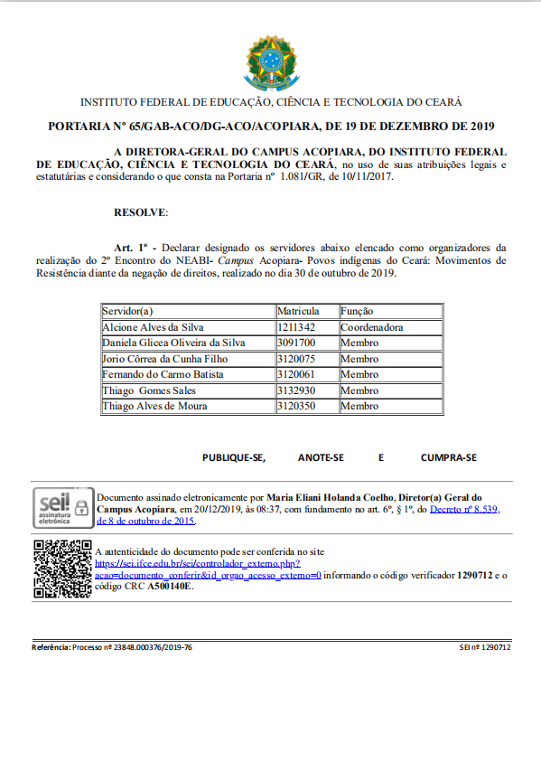

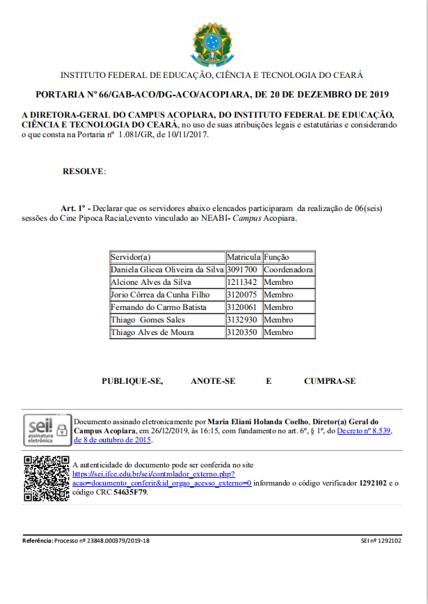

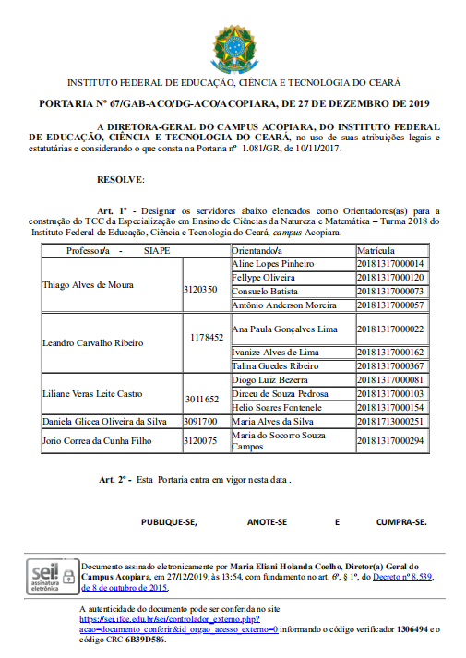

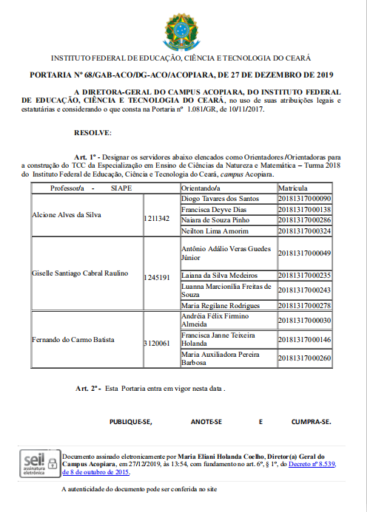

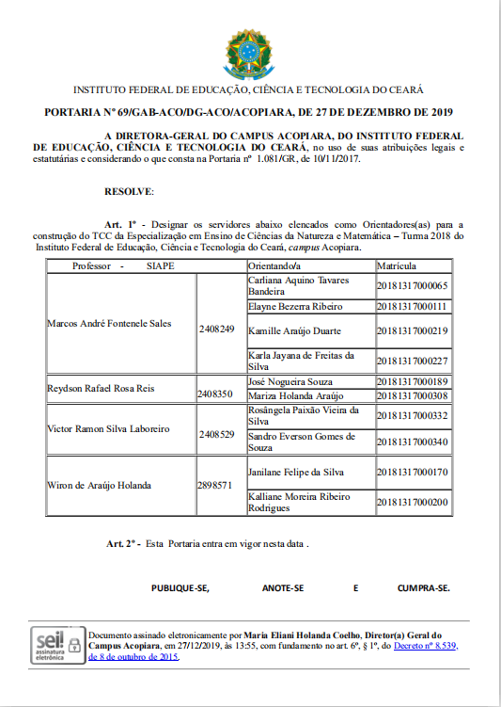

NÃO HOUVE DIÁRIAS

